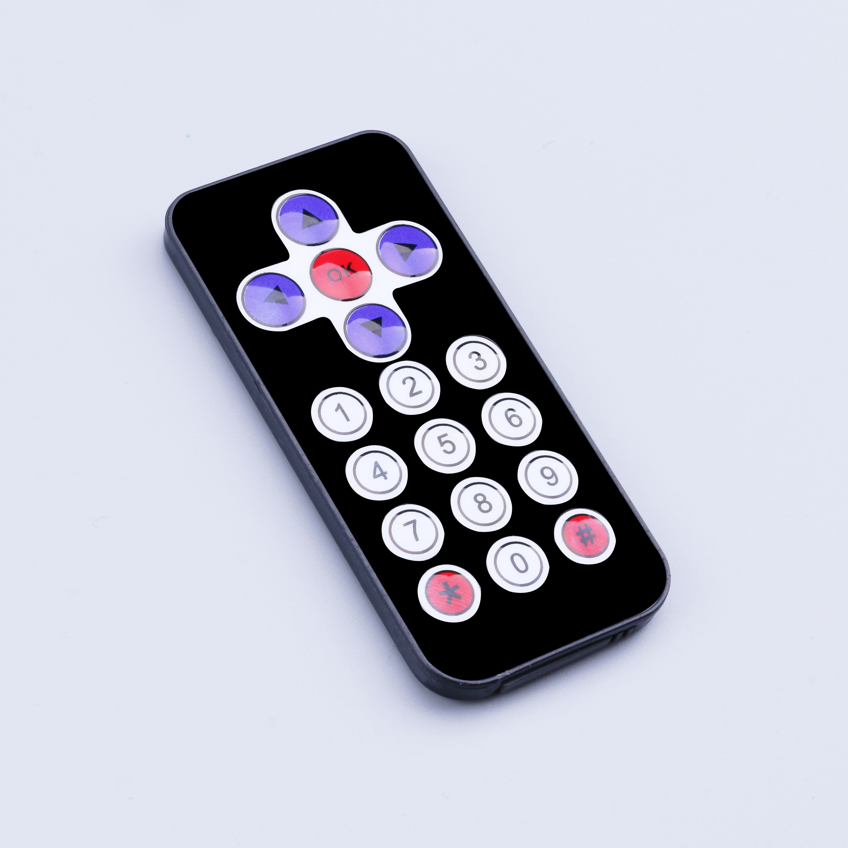
Die neuesten drahtlose Infrarot-Fernbedienung Kits von Mini ultra-dünne Infrarot-Fernbedienung und 38kHz Infrarot-Empfänger-Modul, Mini-schlanke Infrarot-Fernbedienung mit 17 Funktionstasten und starten Sie die weiteste Entfernung bis zu 8 Metern, ist sehr geeignet für die Innensteuerung eine Vielzahl von Geräte. Das Infrarot-Empfangsmodul kann das Fernsteuerungssignal empfangen, das durch den Standard 38 KHz moduliert wird, und der Decodiervorgang des Fernsteuersignals kann durch Programmieren des Fernsteuersignals realisiert werden.
Infrarot Fernbedienung Produktparameter:
1. CR2025 Umweltschutzknopfbatterie, Kapazität 160mah
2 Emissionsbereich: 8m über (spezifisch und die Umgebung, die Empfindlichkeit des Empfängers und andere Faktoren)
3 effektiver Winkel: 60 Grad
4 Oberflächenmaterialien: 0.125mmPET, effektives Leben 20.000 mal.
5 stabile Qualität, hohe Kostenleistung
6 statischer Strom 3-5µA, dynamischer Strom 3-5mA.

